Муниципальное образовательное учреждение
средняя общеобразовательная школа №11

Реферат

Тема: Алхимия

Работу выполнил:
Арбузов Сергей Аркадьевич
ученик 9 класса
Научный руководитель:
Михайлова Лилия Викторовна

Тверь
2010

Оглавление:
- Введение 2
- Общая теория алхимического символизма………………………...3
- Глава №1. Алхимическая теория 4
- Глава №2. Знак и символ (общие понятия) 9
- Глава №3. Символика алхимических веществ……………………13
- Глава №4. Символика алхимических процессов………………….15
- Заключение…………………………………………………………..17
- Литература…………………………………………………………...

Введение.
История алхимии насчитывает более двух тысяч лет, за все это время
она пережила свой рассвет, закат и забвение. Однако алхимия не умерла, нет,
она оставила после себя богатое наследие алхимических рукописей. Как
цветок алхимия подарила нам семена, из которых она возродится вновь. Эти
семена - алхимические символы, несущие в себе огромный духовный
потенциал, который будет оценен по достоинству в новом тысячелетии.
Алхимические символы это не просто аллегорическое понимание
Космоса, а сосредоточие вневременной Вечности, в которой нашли свое
конкретное воплощение - прошлое, настоящее и будущее. Именно этим
алхимия столь ценна для человечества - она приобщает человека к Вечности,
а значит к истине и бессмертию. Для алхимика символически обозначить
предмет (принцип, понятие) - значит, приблизится к его истинному
значению, к той истине, что сокрыта за ним. Но вся "соль" в том, что к
истине надо прийти, ее не дано непосредственно "увидеть" в символе, т.к. в
нем лишь указан Путь к ней. Этот Путь лежит через сильное духовное
напряжение и внутреннее мистическое перевоплощение. Т.о. символ - это
загадка (лабиринт), хотя в ней уже дан и ответ, НО весь парадокс в том что
ответ не делает ее разгаданной. Истина для алхимика становится истиной
лишь тогда, когда отыскивается им самим и выражается им же через символ,
как нечто уникальное и неповторимое. Через символ алхимик проводит
самообучение истинному пониманию Мира и своего места в нем...

Общая теория алхимического символизма.
Многие говорят: - "Я хотел учиться, но здесь я нашел только безумие".
Тем не менее, если они будут искать глубокую мудрость в другом месте, они
возможно, не найдут ее.
(Ходжа Насредин)
Алхимия -процесс постепенного трансформирования соответствующий
астрологическим конфигурациям. Система получения золота из свинца имеет
сходство с очищением человеческого духа. Очищение ведет к созданию
скрытых сверхъестественных возможностей.

Глава №1.
Алхимическая теория.
Понимание алхимической символики без знания алхимической теории
довольно сложный процесс, хотя при желании можно вывести всю теорию из
самих символов, но это под силу далеко не каждому.
Первое что надо усвоить - это тог что познание алхимии невозможно
без изменения мышления и мировоззрения. Второе, что это длительный
процесс. И третье (самое важное) алхимию надо разгадать как загадку, а не
прочитать ее как ответ в конце книжки. По этому ниже даны лишь зерна
истины, взрастить их и получить урожай можно только самому, и то, что
вырастет (дерево или чахлый куст) зависит только от себя и никого более не
считая конечно ... ибо истинное знание живо только через откровение.
Теория четырех элементов.
Основой всех алхимических теорий является теория четырех
элементов. Эта теория была подробна разработана греческими философами,
такими как Платон и Аристотель. Согласно учению Платона Вселенная была
создана Демиургом из одухотворенной Первичной материи . Из нее он создал
четыре элемента: огонь, воду, воздух и землю. Аристотель добавил к
четырем элементам пятый - квинтесенцию. Именно эти философы, по сути, и
заложили фундамент того что принято называть алхимией.
Все последующие теории:
Теория серы и ртути.
Теория серы ртути и соли.
и т.д. (перечислены две основные) лишь трансформируют количество и
качество элементов. В первом случае до двух элементов во втором до трех,
прибавляя по мере надобности еще и такие: квинтесенция, AZOT, и т.д.
Если изобразить все теории алхимиков геометрически, то получится
театрике Пифагора. Театрике Пифагора представляет собой треугольник,
состоящий из десяти точек. В его основании находится четыре точки на
вершине одна, ну а между ними соответственно две и три. Аналогия
довольно проста:
Четыре точки представляют собой Космос как две пары основных
состояний: горячего и сухого - холодного и влажного, соединение этих
состояний порождает элементы, которые находятся в основании Космоса.

ОГОНЬ СУХОЙ-ГОЯЧИЙ
ВОЗДУХ ГОРЯЧИЙ-ВЛАЖНЫЙ
ВОДА ВЛАЖНАЯ-ХОЛОДНАЯ
ЗЕМЛЯ СУХАЯ-ХОЛОДНАЯ
Т.о. переход одного элемента в другой, путем изменения одного из его
качеств послужил основанием для идеи трансмутации.
Графическое (знаковое) изображение четырех элементов:
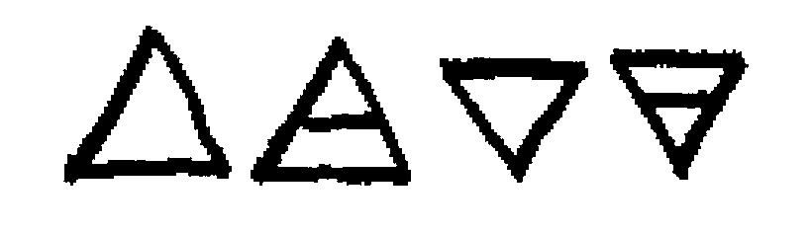
Далее три точки - это триада алхимиков - сера, соль и ртуть.
Особенностью этой теории являлась идея макро и микрокосмоса. Т.е.
человек в ней рассматривался как мир в миниатюре, как отражение Космоса
со всеми присущими тому качествами. Отсюда и значение элементов: Сера -
Дух, Ртуть - Душа, Соль - тело. Т.о. и Космос и человек состоят из одних и
тех же элементов - тела, души и духа. Если сравнить эту теорию с теорией
четырех элементов то можно увидеть, что Духу соответствует элемент огня,
Душе элемент воды и воздуха, а Соли элемент земля. И если при этом учесть
что в основе алхимического метода лежит принцип соответствия, который на
практике означает что химические и физические процессы, происходящие в
природе сходны тем, что происходят в душе человека получим:
Сера - бессмертный дух / то что без остатка исчезает из материи при
обжиге.
Ртуть - душа / то что соединяет тело и дух
Соль - тело / то материальное что остается после обжига.
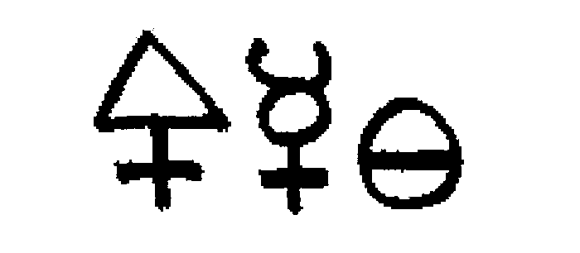
Две точки серно - ртутная теория. Сера и ртуть рассматриваются как
отец и мать металлов. При их соединении образуются различные металлы.
Сера обуславливает изменчивость и горючесть металлов, а ртуть твердость,
пластичность и блеск.

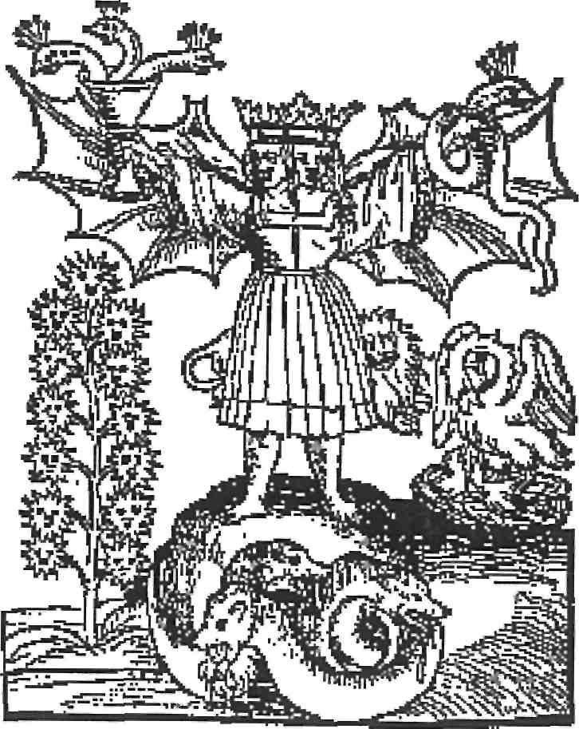
Одна точка - идея единства (всеединства), была присуща всем
алхимическим теориям. На основе ее алхимик начинал свою Работу с поиска
первовещества. Найдя его он путем специальных операций низводил его до
первоматерии, после чего прибавив к ней нужные ему качества получал
философский камень. Идея единства всего сущего символически
изображалась в виде уробороса (гностического змея) - змея пожирающего
свой хвост - символа Вечности и всей алхимической Работы.
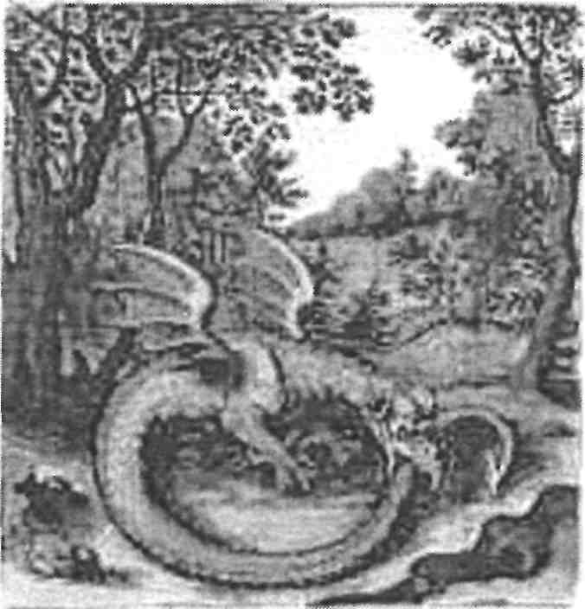
"Один есть Все" - и все от него, и все в нем, а если он не содержит
всего он - ничто.

Глава №2.
Знак и символ.
(общие понятия)
Знак - изображение несущее конкретное значение.
Пример:
Символ - изображение, имеющее более широкое значение, чем знак.
Если у знака значение определено, то символ имеет множество зачастую
противоречивых значений. Алхимические символы повторяют форму
предметов или существ (как реальных, так и вымышленных - мифических).
Пример - единорог.
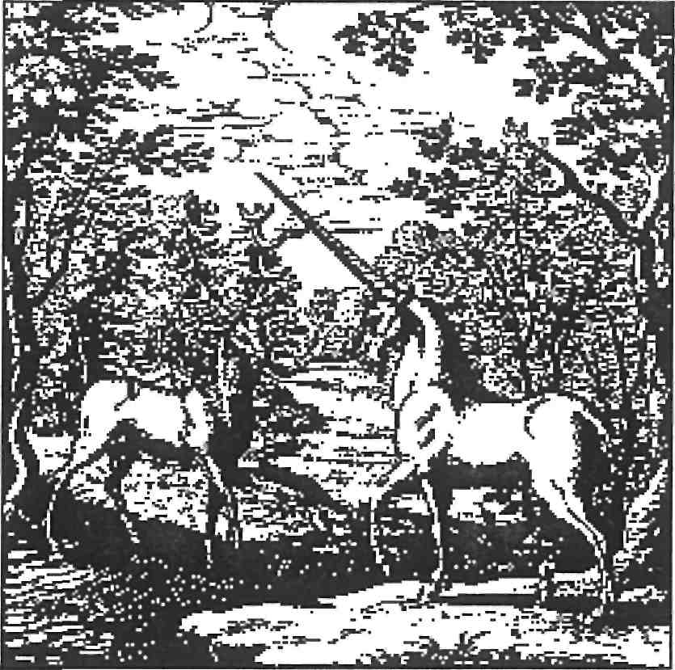
Значение алхимических символов иногда очевидно, но в большинстве
случаев они требуют к себе более серьезного отношения...
Основных сложностей в понимании алхимической символики три:
Первая - это то, что у алхимиков не было жесткой системы
соответствий, т.е. один и тот же символ или знак может иметь множество
значений.
Второе - алхимический символ аллегоричен.
И третье наиболее важное - это то, что в алхимии символ служит для
непосредственной передачи мистического опыта (переживания).
Ниже приведен ряд правил для облегчения интерпретации
алхимического символа. Однако следует учесть, что с их помощью можно преодолеть лишь первые две вышеперечисленные трудности (да и то
частично). Насчет же третей, то ее преодоление зависит только от
внутренней восприимчивости исследователя.

5 правил для анализа алхимического символа.
Правило №1
Вначале надо определить тип символа. Т.е. простой он или сложный.
Простой символ состоит одной фигуры, сложный из нескольких.
Правило №2
Если символ сложный нужно разложить его на ряд простых.
Правило №3
Разложив символ на составляющие его элементы нужно внимательно
проанализировать их положение.
Правило №4
Выделить главную идею сюжета.
Правило №5
Истолковать полученную картину. Основным критерием при
истолковании символа должна служить интеллектуальная интуиция,
наработанная в процессе исследования.
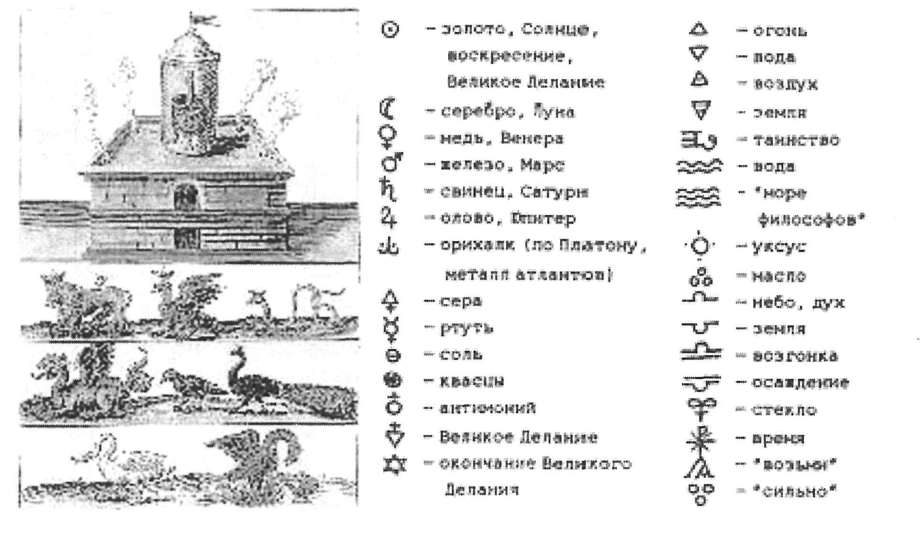

Пример:

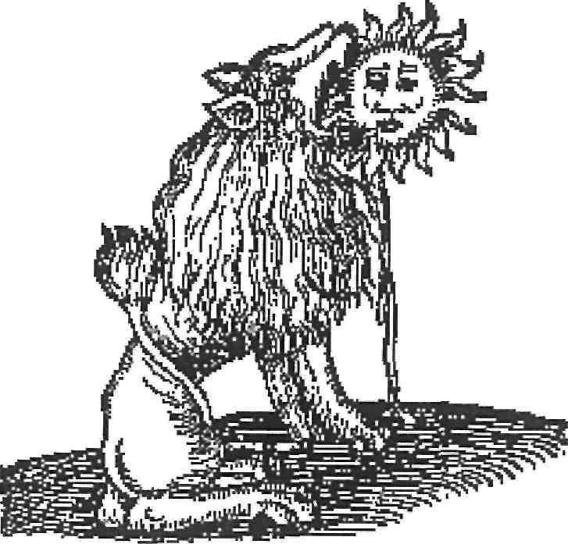
Лев, пожирающий солнце.
- Это символ сложный т.к. состоит из нескольких простых (лев и солнце).
- Простые символы на которые можно разделить гравюру:
3. Основные: лев и солнце
Дополнительные: кровь, камень, фон..
4. Солнце находится с правой стороны лев с левой от зрителя и т.д.
5. Основной идеей сюжета является поглощение львом (ртутью) солнца
(золота).
Т.о. на этой гравюре изображен процесс растворения ртутью золота.

Глава №3.
Символика алхимических веществ.
Алхимики использовали в своей деятельности различные металлы и
вещества, каждому из которых соответствовал свой символ или знак. Однако
надо учитывать, что в своих трактатах они описывали эти вещества различно,
причем зачастую в одном и том же трактате одно и тоже вещество
называлось по-разному. Это, прежде всего, относится к трем основным
веществам используемых в делании: первовеществу, тайному огню и
философской ртути.
Первичная материя.
Первичная материя - для алхимика это не сама материя, а скорее ее
возможность, сочетающая в себе все качества и свойства присущие материи.
Дань ее описание можно только в противоречивых понятиях т.к. Первичная
материя - это то, что остается от предмета когда он лишен всех своих
характеристик.
Первовещество - вещество наиболее близкое к Первичной материи по
своим свойствам. В качестве примера ниже приведен ряд символических
характеристик Первовещества:
Первовещество - это (мужское) вещество становящаяся Единым и
неповторимым в соединении с женским. Все его составляющие
одновременно стабильны и изменчивы.
Это вещество уникально, бедный им владеет в той же степени что и
богатый. Оно известно каждому и не распознается ни кем. В своем
невежестве обычный человек считает его мусором продает по дешевке, хотя
для философов это наивысшая ценность.
Далее Первовещество - это не однородная субстанция оно
(Первовещест) состоит из двух компонентов: "мужского" и "женского". С
химической точки зрения один из компонентов металл, другой же минерал
содержащий ртуть. (Хотя кто его знает?.)
Пожалуй, это определение достаточно универсально, и для изучения
Мистической алхимии оно вполне самодостаточно.
Философская ртуть.
Философская ртуть - душа материи (тела вещества), она есть идеальное
вещество, связывающее Дух и Тело в единое целое путем примирения в себе
противоположностей Духа и Тела в себе, и служит принципом единства всех трех планов Бытия. По этому Философская ртуть чаще всего изображалась в
виде гермафродита.
Тайный огонь.
Тайный огонь - реагент, с помощью которого идет воздействие на
первовещество Философской ртути.

Глава №4.
Символика алхимических процессов.
Внимательно изучив алхимические трактаты можно прийти к выводу
что почти каждый алхимик использовал свой собственный уникальный метод
Работы. Но все же существуют некоторые общие элементы которые присущи
всем алхимическим методам. Их можно свести к данной схеме:
ТЕЛО ДОЛЖНО БЫТЬ ОЧИЩЕНО ВОРОНОМ
ИЛЕБЕДЕМ
ПРЕДСТАВЛЯЮЩИМИ РАЗДЕЛЕНИЕ ДУШИ
НА ДВЕ ЧАСТИ
НА ЗЛУЮ (ЧЕРНУЮ)
И БЛАГУЮ (БЕЛУЮ)
ПЕРЕЛИВЧАТЫЕ ПЕРЬЯ ПАВЛИНА
ПРЕДЛАГАЮТ ДОКАЗАТЕЛЬСТВО ТОГО,
ЧТО ПРОЦЕСС ТРАНСФОРМАЦИИНА ЧАЛСЯ
Другие птицы ассоциирующиеся с алхимическим процессом, следующие:
ПЕЛИКАН (кормление кровью)
ОРЕЛ (победный символ завершающегося ритуала)
ФЕНИКС (являет собой совершенного орла)
Как видно из схемы существуют три основные этапа Делания: нигредо
(nigredo) - черная стадия, альбедо (albedo) - белая стадия, рубедо (rubedo) -
красная. Количество процессов ведущих к этим стадиям различно.
Некоторые связывали их с двенадцатью знаками зодиака, некоторые с семью
днями творения, но все же почти все алхимики упоминали о них...

7 алхимических правил.
(Вольный пересказ Альберта Великого)
1. МОЛЧАНИЕ нарушая его, ты подвергает опастности не только себя, ты
подвергает опастности наше дело.
- МЕСТО РАБОТЫ. Выбирай его тщательно.Выбирай его так, чтобы оно
не бросалось в глаза и было для тебя удобным.
- Начинай свое дело в СРОК и вовремя его заверши. Совсем не спеши не
надо спешить, зачем нам спешить, но и не медли, медлят проигрывающие.
4. ТЕРПЕНИЕ, ничего не дается без терпения и усердия. С усердием
начинай с усердием продолжай Дело. Желание отдохнуть - первый признак
поражения.
- Знай, свой предмет, знай свое дело, знай его символику. Совершенство
требует знаний, незнание ведет за собой смерть.
- Будь внимателен к материалам, используй только чистые вещества и
процессы, дабы избежать загрязнения.
- Не начинай Великого Делания не запасясь средствами и уверенностью.
Без средств и уверенности ты только приблизишь себя к и без того
неизбежной смерти, а это ли не поражение?

Заключение.
Да воздержится от суждений уверовавший в Алхимию как в знание о
первичных свойствах природных минералов и металлов.. Да воздержится от
суждений возносящий Алхимию в высшие сферы духовных наук. Но
разумеющий, что Алхимия является лишь символом для иносказательного
описания процесса "духовного постижения", - т.е. человек, воплотивший в
себе и первовещество и очаг для выполнения Великого Делания, - да свершит
на этом поприще все, что в его силах.
Клод д"Иже "Собрание алхимических философов"
Изумрудная Скрижаль.
Вот истина, совершенная истина и ничего кроме истины: внизу все
такое же, как и вверху, вверху все такое же, как и внизу. Одного этого знания
уже достаточно чтобы творить чудеса. И поскольку все вещи существуют в
едином и проистекают из него, это Единое, которое есть первопричина,
порождает все вещи в соответствии со своей природой.
Солнце его отец, Луна - его мать, Земля - Его кормилица и защитница,
а ветер лелеет его в своем чреве. Единое есть Отец всех вещей, в нем
заключена вечная Воля. Здесь на Земле Его сила и власть пребывают в
безраздельном единстве.
Землю подобает отделить от огня, тонкое от грубого, но только
осторожно и с большим терпением. Единое же возвышается с земли до небес
и опускается с небес на землю, оно таит в себе силу вещей небесных и силу
вещей земных. Через это Единое вся слава мира сего станет твоей, а все
неведение покинет тебя.
Эта сила проникает в тайны и рассеивает неведение Ею был создан
этот мир.
Именуют меня Гермес Трисмегист, что значит трижды мудрый. В
словах моих содержится итог всей Солнечной работы.
(Первый алхимик Гермес)

Литература:
- Джордж Сорос. Алхимия финансов. - М.: Инфра - М, 1998.- 416 с.
- Джуа Микеле. История химии - М., Мир 1996 год.
- Шах Идрис. Суфии - М., Локид, Миф 1999 год.
- В. Л. Рабинович. Алхимия - как феномен средневековой культуры. - М.,
1975.
- Луи Повель. Жак Бержье. Утро магов Пер. с фр. - К.: "София", Ltd. 1994.
480 с.

